

Министерство науки и высшего образования Российской Федерации

Федеральное государственное автономное

образовательное учреждение высшего образования

Санкт-Петербургский университет аэрокосмического приборостроения

КАФЕДРА № 2

ОТЧЕТ   
ЗАЩИЩЕН С ОЦЕНКОЙ

ПРЕПОДАВАТЕЛЬ

|  |  |  |  |  |
| --- | --- | --- | --- | --- |
| доц., канд. техн. наук |  |  |  | С.Л. Козенко |
| должность, уч. степень, звание |  | подпись, дата |  | инициалы, фамилия |

|  |
| --- |
| ОТЧЕТ О ПРАКТИЧЕСКОЙ РАБОТЕ № 4 |
| Численное интегрирование Вариант 5 |
| по дисциплине: ВЫЧИСЛИТЕЛЬНАЯ МАТЕМАТИКА |

РАБОТУ ВЫПОЛНИЛ

|  |  |  |  |  |  |
| --- | --- | --- | --- | --- | --- |
| СТУДЕНТ ГР. № | 4128 |  | 25.04.2023 |  | В.А. Воробьёв |
|  |  |  | подпись, дата |  | инициалы, фамилия |

Санкт – Петербург, 2023

|  |
| --- |
| Нелинейные уравнения Вариант 5 |
| по дисциплине: ВЫЧИСЛИТЕЛЬНАЯ МАТЕМАТИКА |

РАБОТУ ВЫПОЛНИЛ

|  |  |  |  |  |  |
| --- | --- | --- | --- | --- | --- |
| СТУДЕНТ ГР. № | 4128 |  | 25.02.2023 |  | В.А. Воробьёв |
|  |  |  | подпись, дата |  | инициалы, фамилия |

Санкт – Петербург, 2023

**СОДЕРЖАНИЕ**

1 Цели и постановка задачи 3

1.1 Цели работы 3

1.2 Задание 3

2 Описание метода решения 4

3 Аналитические расчеты 6

4 Схема алгоритма решения задачи 8

6 Результаты программных расчетов 11

7 Сравнение программных и аналитических расчётов 12

8 Выводы 13

1. **Цели и постановка задачи**

**1.1 Цели работы**

a) Освоение методов численного интегрирования.

b) Совершенствование навыков по алгоритмизации и программированию вычислительных задач.

**1.2 Задание**

Составить схему алгоритма и программу на языке C/C++ решения задачи по теме «Численное интегрирование» в соответствии с 5 вариантом

| **№ вар.** | ***Интеграл*** | ***Метод численного решения*** | ***Параметры*** |
| --- | --- | --- | --- |
| 5 |  | Трапеций | *a = 0.5; b = 1.3; n = 9* |

Рисунок 1 – Вариант задания

**2 Описание метода решения**

Пусть требуется найти определенный интеграл от f(x), где функция f(x) непрерывна на отрезке [a,b]. Если функция f(x) задана формулой, и мы умеем найти неопределенный интеграл F(x), то определенный интеграл вычисляется по формуле



Если же неопределенный интеграл данной функции мы найти не умеем, или по какой-либо причине не хотим воспользоваться формулой (2.2), или если функция f(x) задана графически или таблицей, то для вычисления определенного интеграла применяют приближенные формулы. Для приближенного вычисления интеграла существует много численных методов, из которых выделим три:

1) метод прямоугольников;

2) метод трапеций;

3) метод Симпсона (парабол).

При вычислении интеграла следует помнить, каков геометрический смысл определенного интеграла. Если f(x)³0 на отрезке [a,b], то численно равен площади фигуры, ограниченной графиком функции y=f(x), отрезком оси абсцисс, прямой x=a и прямой x=b.

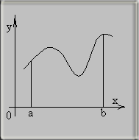

Рисунок 2 – Результат работы программы с произвольными исходными данными

*Формула трапеций* имеет вид:



И означает, что площадь криволинейной трапеции заменяется площадью многоугольника, составленного из n трапеций (рис. 2) При этом кривая заменяется вписанной в нее ломаной.

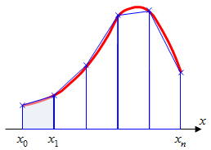

Рисунок 3 – Геометрическая иллюстрация метода трапеций

.

**3 Аналитические расчеты**

Для выполнения аналитических расчетов был взят online-калькулятор (URL: <https://math.semestr.ru/optim/trapezoid-formula.php>).

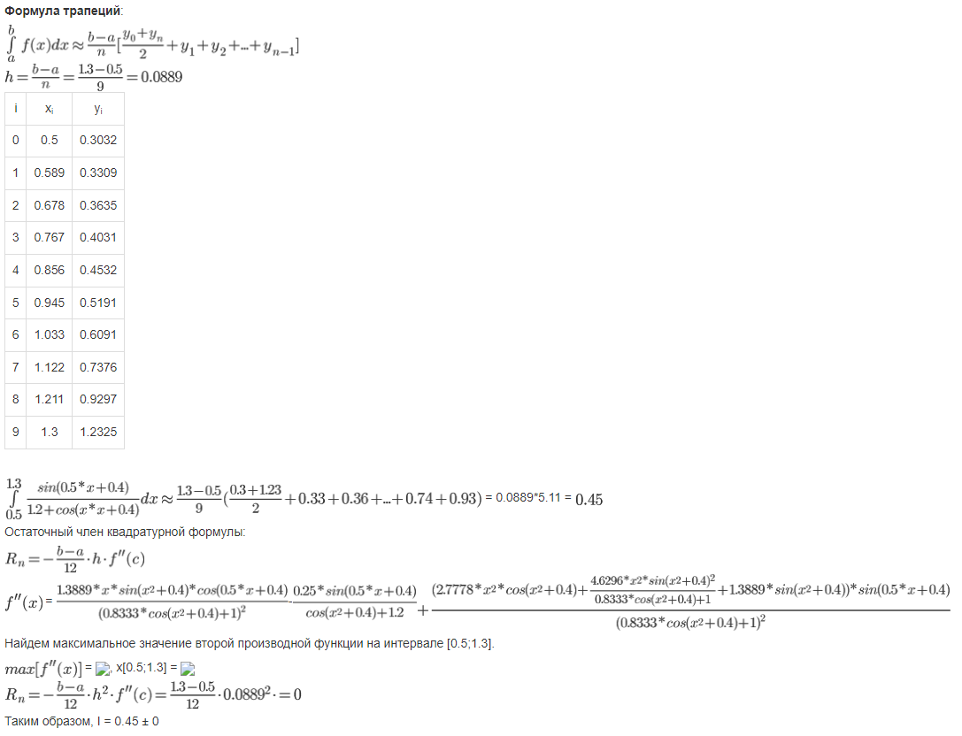

Рисунок 4 – Решение online-калькулятора

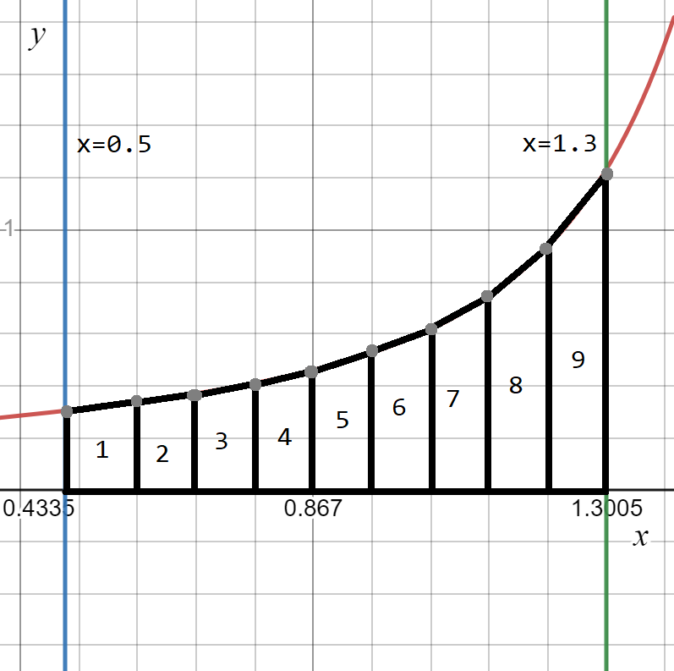

Рисунок 5 – Иллюстрация метода трапеций

**4 Схема алгоритма решения задачи**



Рисунок 6 – Блок-схема main

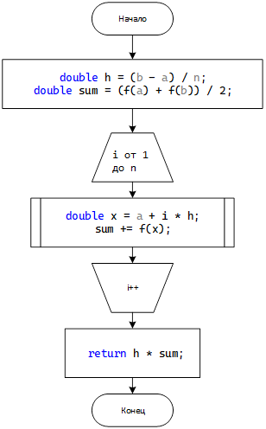

Рисунок 7 – Блок-схема trapezoidal



Рисунок 8 – Блок-схема f

**5 Текст программы на C++**

Исходный код доступен на GitHub: <https://github.com/vladcto/SUAI_homework/blob/a42008cccb6deee0a0cb1c3c8fadb07ede31cb75/4_semester/CM/%D0%BB%D1%804/solution.cpp>

Исходный код:

#include <iostream>

#include <cmath>

#include <iostream>

#include <cmath>

using namespace std;

double f(double x) {

return sin(0.5 * x + 0.4) / (1.2 + cos(x*x + 0.4));

}

double trapezoidal(double a, double b, int n) {

double h = (b - a) / n;

double sum = (f(a) + f(b)) / 2;

for (int i = 1; i < n; i++) {

double x = a + i * h;

sum += f(x);

}

return h * sum;

}

int main() {

cout << "Enter the interval boundary(a, b) and integration step(n) in the format : a b n\n";

double a, b;

int n;

cin >> a >> b >> n;

double result = trapezoidal(a, b, n);

cout << "Result: " << result << endl;

return 0;

}

**6 Результаты программных расчетов**

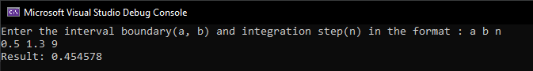

Рисунок 9 – Результат работы программы с предоставленными исходными данными

**7 Сравнение программных и аналитических расчётов**

В результате выполнения лабораторной работы были получены аналитические и программные расчеты:

Аналитические = 0.45;

Программные ≈ 0.45.

Из этих расчетов мы можем сделать вывод, что значения примерно равны друг другу, а значит полученный код является верной реализацией алгоритма интегрирования методом трапеций.

**8 Выводы**

В ходе выполнения лабораторной работы были составлены схема алгоритма и программа на языке C++, решающая поставленную задачу в соответствии с вариантом. Результаты аналитических и программных расчётах оказались одинаковы, из чего мы сделали вывод о корректности написанного нами программного кода.

В результате выполнения работы был освоен алгоритм интегрирования методом трапеций. Также были усовершенствованы навыки по алгоритмизации и программированию вычислительных задач.